Простой Смоленск – 12. Весенняя мелодия
Редакторы: Александр Сидоренков
Пакет вопросов тестировали: Андрей Волков (Воскресенск), Андрей Кравченко (Москва), Андрей Крицкий (Луганск), Андрей Хромов (Дубна), Анна Буйная (Омск), Анна Гнилицкая (Ростов-на-Дону), Анна Цилевич (Санкт-Петербург), Анушаван Аветисян (Обнинск), Борис Моносов (Санкт-Петербург), Евгений Кононенко (Москва), Екатерина Виноградова (Череповец), Екатерина ЛагУта (Черноголовка), Елена Лазарева (Нюрнберг) Иван Киселев (Москва), Ирина Медведева (Москва), Любовь Кочанова (Санкт-Петербург), Максим Болонкин (Ташкент), Мария Колядина (Саратов), Николай Касьян (Ростов-на-Дону), Павел Ершов (Санкт-Петербург), Павел Кадол (Гомель), Павел Тарасов (Москва), Пётр Буйный (Омск), Роман Евдокимов (Пермь), Светлана Комисаренко (Днепр), Сергей Донецков (Тарту), Сергей Смирнов (Санкт-Петербург), Сергей Чистяков (Москва), Станислав Керженцев (Лимасол), Татьяна Тарасова (Екатеринбург), Тимур Сайфуллин (Уфа), Тимур Юшко (Лондон), Ульяна Фабричнина (Санкт-Петербург), Яна Азриэль (Хайфа).
Редактор благодарит за идеи и ценные замечания тестеров этого пакета.

Тур 1

Вопрос 1
Раздаточный материал (изображение):
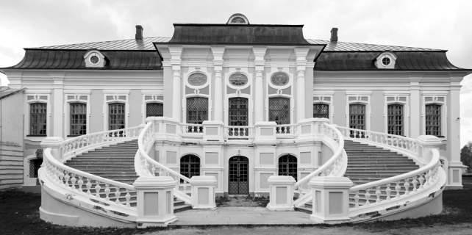
ОНИ упоминаются в статье о смоленской усадьбе Хмелита из-за лестницы характерной формы. Считается, что ОНИ повышают уровень окситоцина и снижают давление. Что такое ОНИ?
Ответ: объятия [руками].
Зачёт: обнимания, обнимашки.
Комментарий: лестница словно обнимает входящего своими лестничными маршами, которые сравниваются с руками. Этим вопросом турнир раскрывает вам свои объятия.
Источники: 1. Журнал «Вокруг света» 2011 год, №4. Стр. 112.
2. https://ru.wikipedia.org/wiki/Объятие
Автор: Александр Сидоренков

Вопрос 2
В честь НЕГО назвали прототип ракетного двигателя, у которого топливом являются и отработанные ступени. На Востоке ОН символизировал сансару. Назовите ЕГО.
Ответ: уроборос.
Зачёт: ороборос.
Комментарий: эта ракета словно пожирает свои части, как и кусающий свой хвост уроборос. На Востоке уроборос, которого рисуют в виде кольца, символизировал круговорот смерти и рождений.
Источники: 1. https://www.gismeteo.ru/news/science/britanskie-uchenye-sozdali-prototip-raketnogo-dvigatelya-pozhirajushhego-chasti-sobstvennoj-rakety/
2. https://rutracker.org/forum/viewtopic.php?t=5040038 Энциклопедия символов. Рошаль В.М. (составитель).Стр. 264
Автор: Александр Сидоренков

Вопрос 3
По легенде, однажды в пустыне Андрокл вынул занозу из лапы льва. Благодаря своему поступку Андрокл выжил во время ЭТОГО. Назовите ЭТО.
Ответ: травли [в Риме на Большом Цирке].
Зачёт: гладиаторские игры, бои гладиаторов, гладиаторские бои [в Риме на Большом Цирке / Колизее].
Комментарий: позже этого льва поймали и отправили в Рим, чтобы сражаться на арене, где оказался и Андрокл. Лев пощадил своего спасителя, мирно улёгшись у ног. Считается, что Андрокл получил и свободу, и этого льва в придачу.
Источники: https://ru.wikipedia.org/wiki/Андрокл_(раб)
Автор: Александр Сидоренков

Вопрос 4
ЭТОТ родившийся в 1882 году в Российской Империи поэт писал, в том числе, и о цветке папоротника. Назовите этого поэта.
Ответ: [Янка] Купала.
Зачёт: точный ответ.
Комментарий: считается, что цветок папоротника появляется только в Купальскую ночь, что символично для фамилии белорусского поэта.
Источники: https://ru.wikipedia.org/wiki/Цветок_папоротника
Автор: Александр Сидоренков

Вопрос 5
Вопрос-дуплет. Два вопроса по 30 секунд обсуждения на каждый.
1. В Древнем Китае верили, что причиной ЭТОГО явления может быть дурное поведение женщин. Назовите ЭТО явление двумя словами.
2. В Древнем Китае верили, что причиной ЭТОГО может быть дурное поведение мужчин. Назовите ЭТО двумя словами, начинающимися на парные согласные.
Ответ: 1. лунное затмение, 2. солнечное затмение.
Зачёт: 1. Затмение Луны, 2. затмение Солнца.
Комментарий: в Китае верили, что дурное поведение может привести к природным аномалиям, при этом Солнце связывалось с мужской природой, а Луна – с женской.
Источники: Китай. Страницы прошлого - Сидихметов.
Автор: Александр Сидоренков

Вопрос 6
Модельеру ХХ века Эдварду Молино́ помог прославиться друг, который был ИМ. В том числе и ИМ был бывший министр. Назовите ЕГО двумя словами, начинающимися на соседние согласные.
Ответ: владелец газет.
Зачёт: владелец газеты.
Комментарий: Эдвард Молино быстро прославился благодаря широкой рекламе в прессе. Владельцем заводов, газет, пароходов был бывший министр Мистер Твистер, о котором примерно в то время написал Самуил Маршак.
Источники: 1. Волшебники парижской моды - Анниу Латур.
2. https://www.culture.ru/poems/42850/mister-tvister
Автор: Александр Сидоренков

Вопрос 7
Раздаточный материал: [
----Image alt text---->Обнаружена первая всеядная акула<
]
Раздаточный материал (изображение):
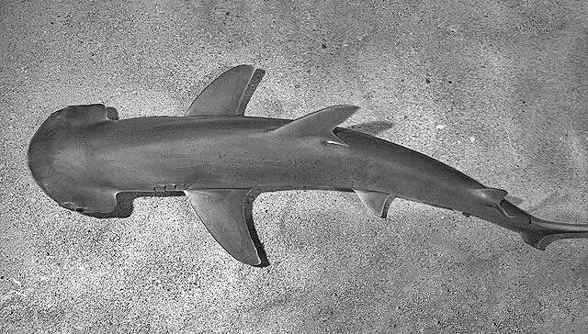
Забавно, что ОНА упоминается в названии этой акулы, которая питается животными, живущими в грунте. Что такое ОНА?
Ответ: лопата.
Зачёт: точный ответ.
Комментарий: эта акула получила название за форму головы, которая напоминает лопату. Лопатами копают землю. Эта акула откапывает свою еду из грунта.
Источники: 1. Экскурсия по Москвариуму. Г. Москва пр-т Мира, 119 строение 23.
2. https://ru.wikipedia.org/wiki/Малоголовая_молот-рыба
Автор: Александр Сидоренков

Вопрос 8
В одной из первых русских опер партию ЭТОГО персонажа исполнял целый хор басов. Назовите ЭТОГО персонажа.
Ответ: Голова.
Зачёт: точный ответ.
Комментарий: в опере «Руслан и Людмила», поставленной по произведению Пушкина, для партии головы использовали целый хор, ведь голос огромной головы должен был быть громким.
Источники: https://ru.wikipedia.org/wiki/Руслан_и_Людмила_(опера)
Автор: Александр Сидоренков

Вопрос 9
В 1890-м году журналистка Нелли Блай использовала, в том числе, «Океанию», «Аугусту» и «Викторию». Нелли улучшила ЕГО результат на несколько дней. Кто ОН?
Ответ: [Филеас] Фогг.
Зачёт: [Жан] Паспарту.
Комментарий: Нелли решила побить рекорд книжного персонажа Филеаса Фогга и совершила кругосветное путешествие за 72 дня, в том числе, и на кораблях «Океания», «Аугуста» и «Виктория».
Источники: Журнал «Вокруг света» 2022 год, №4. Стр. 61 – 62
Автор: Александр Сидоренков

Вопрос 10
Раздаточный материал (изображение):
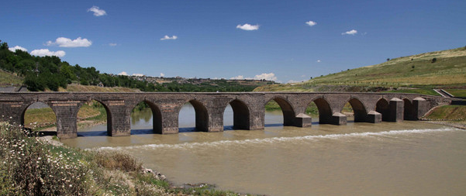
Этот мост через Тигр называется Диярбакыре́, что значит «ТАКОЙ». Персонажу DS Comics [ди си комикс] по прозвищу ТАКОЙ после травмы лица установили на пальцах некие устройства. Какой ТАКОЙ?
Ответ: десятиглазый.
Зачёт: десятиокий, десятизрачковый.
Комментарий: этот мост получил название за 10 арок. Герою Рирдону по прозвищу «Десятиглазый» после потери глаз установили по камере на каждом пальце, что и стало причиной прозвища.
Источники: 1. Вокруг света 2022, 2, Стр. 34.
2. https://ru.wikibrief.org/wiki/Ten-Eyed_Man
Автор: Александр Сидоренков

Вопрос 11
Художник Олег Целков был в оппозиции к советской власти. Целков пригласил друзей и устроил ИХ своему только что написанному автопортрету. Назовите ИХ одним словом.
Ответ: крестины.
Зачёт: точный ответ.
Комментарий: религия не приветствовалась в СССР, вот Целков и устроил крестины новому автопортрету, словно новорожденному. Крестины – это домашний праздник с родными и близкими в день таинства крещения.
Источники: Вайль, Генис: 60-е. Мир советского человека.16 29'
Автор: Александр Сидоренков

Вопрос 12
На монетах одной страны изобразили ПЕРВУЮ, которая раскачивается на ВТОРОМ. Разрешения на вывоз этих монет не требуется. Назовите ПЕРВУЮ и ВТОРОЙ словами, начинающимися на парные согласные.
Ответ: панда, бамбук.
Зачёт: точный ответ, в любом порядке.
Комментарий: самовольно вывозить панд из Китая строго запрещено. Панды питаются бамбуком, на гибких стволах которого вполне можно и покачаться.
Источники: https://www.zolotoydvor.ru/good2102_102.html
Автор: Александр Сидоренков

Вопрос 13
Одной из причин неудачи экспедиции Седова называют ИХ, которые в большинстве были ТАКИМИ. Эмблема «ТАКОЙ ЕЁ» есть на марке, посвящённой Анне Ахматовой. Назовите ТАКУЮ ЕЁ.
Ответ: бродячая собака.
Зачёт: точный ответ.
Комментарий: северная экспедиция Седова готовилась в спешке, поэтому собак отловили на улицах. Естественно, что такие собаки не выдерживали суровых условий. «Бродячая собака» – это питерское артистическое кафе, где бывала и Ахматова.
Источники: 1. https://ru.wikipedia.org/wiki/Седов,_Георгий_Яковлевич
2. https://ru.wikipedia.org/wiki/Бродячая_собака_(кафе)
Автор: Александр Сидоренков

Тур 2

Вопрос 14
Раздаточный материал (изображение):
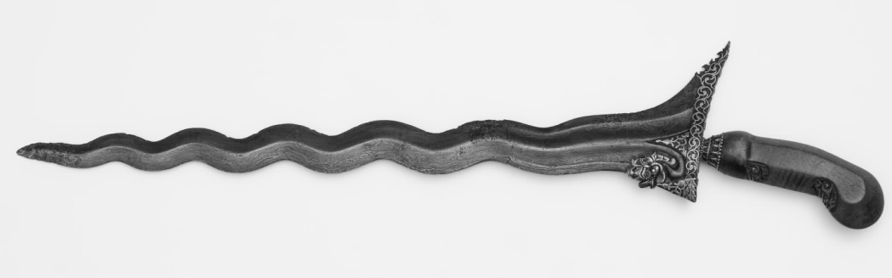
Индонезийцы считали, что кинжалы крисы могут ДЕЛАТЬ ЭТО. Сохранились сведения, что Кук не умел ДЕЛАТЬ ЭТО. Что такое ДЕЛАТЬ ЭТО?
Ответ: плавать.
Зачёт: точный ответ.
Комментарий: волнистая форма клинка, думается, и была причиной того, что крису приписывали умение плавать. По сохранившимся сведениям капитан Джеймс Кук так и не научился плавать, несмотря на несколько кругосветных экспедиций.
Источники: 1. Экскурсия по Государственному музею Востока. Москва, Никитский бульвар, д.12А.
2. https://rutracker.org/forum/viewtopic.php?t=4915944 набор журналов «Атлас». Атлас №139.
Автор: Александр Сидоренков

Вопрос 15
В 1920 году Борис Садовский посвятил ЕГО императорам и императрицам России. При этом последняя часть ЕГО является общей, чем достигнуто нужное количество. Назовите ЕГО двумя словами.
Ответ: венок сонетов.
Зачёт: точный ответ.
Комментарий: в Российской Империи было 10 императоров и 4 императрицы, а для венка нужно 15 сонетов. Каждой персоне Садовский написал по сонету, а последнюю часть посвятил всем.
Источники: https://ruskline.ru/analitika/2016/10/11/boris_sadovskoj_kak_poet_svyatoj_rusi
Автор: Александр Сидоренков

Вопрос 16
По словам искусствоведа, ОНА стала холстом для целого поколения уличных художников. Уничтожали работы этих художников без сожаления. Назовите ЕЁ двумя словами.
Ответ: Берлинская стена.
Зачёт: точный ответ.
Комментарий: Берлинская стена известна рисунками антивоенного содержания. В 1989 году Берлинскую стену почти полностью уничтожили.
Источники: Непонятное искусство. От Моне до Бэнкси – Уилл Гомперц.
Автор: Александр Сидоренков

Вопрос 17
Евгения Гинзбург упоминает ИХ в связи с поездкой по Колыме американца Генри Уоллеса. ОНИ появились благодаря другой поездке. Назовите ИХ двумя словами.
Ответ: потёмкинские деревни.
Зачёт: точный ответ.
Комментарий: Американцу Уоллесу показывали только то, что хотели показать, а самых ужасных лагерей он не увидел. Более известны потёмкинские деревни в связи с поездкой Екатерины Второй.
Источники: 1. Крутой маршрут - Евгения Семёновна Гинзбург.
2. https://ru.wikipedia.org/wiki/Потёмкинские_деревни
Автор: Александр Сидоренков

Вопрос 18
По словам Максимилиана Волошина, ОН был современником Ермака, Степана Разина и Петра. Кто ОН?
Ответ: [Василий] Суриков.
Зачёт: точный ответ.
Комментарий: Василий Суриков написал картины «Покорение Сибири Ермаком Тимофеевичем», «Утро стрелецкой казни», «Степан Разин». Волошин и сам немного рисовал.
Источники: 1. https://lavrus.tretyakov.ru/publications/vospominaniya-o-vasilii-surikove/
2. https://ru.wikipedia.org/wiki/Суриков,_Василий_Иванович
Автор: Александр Сидоренков

Вопрос 19
По словам француза Жана Антельма Брийя-Саварана, появление нового блюда приносит больше радости, чем открытие новой ЕЁ. Назовите ЕЁ одним словом.
Ответ: звезда.
Зачёт: точный ответ.
Комментарий: Брийя-Саваран имел в виду звёзды, которые открывают астрономы на небе, но, надеемся, что вы вспомнили и о звёздах Мишлен.
Источники: Журнал «Вокруг света» 2011 год, №1. Стр. 152
Автор: Александр Сидоренков

Вопрос 20
Раздаточный материал: [
Л-1
]
Перед вами название костюма химзащиты, который прозвали… В честь какого персонажа?
Ответ: Аладдин.
Зачёт: Алладин/Аладин [со скрипом].
Комментарий: такое название этот костюм получил за созвучие: слова «эль один» похожи на «аладдин».
Источники: https://ru.wikipedia.org/wiki/Л-1_(защитный_костюм)
Автор: Александр Сидоренков

Вопрос 21
Голландец Питер Минуит, предвидя торговые перспективы, назвал крепость на Манхеттене Фортом Дона. Какие два слова мы заменили одним?
Ответ: Доброй Надежды.
Зачёт: точный ответ.
Комментарий: голландцы селились не только на Манхеттене, но и в ЮАР, где аналогичное название носит мыс Доброй Надежды. На торговые пути через этот мыс тоже возлагали большие надежды. Впоследствии поселение Минуита назвали Новым Амстердамом.
Источники: Южная Африка. Прогулки на краю света - Генри Воллам Мортон.
Автор: Александр Сидоренков

Вопрос 22
Благодаря тому, что ЭТО перестало быть ТАКИМ, аудитория расширилась ещё и за счёт маленьких детей. Назовите ТАКОЕ ЭТО.
Ответ: немое кино.
Зачёт: точный ответ.
Комментарий: когда отпала необходимость читать титры, в кинозалы стали ходить ещё не умеющие читать маленькие дети.
Источники: https://ru.wikipedia.org/wiki/Попкорн
Автор: Александр Сидоренков

Вопрос 23
Вадим Шефнер жил с товарищем в комнате с бело-голубым полом. Благодаря такому полу ОНА для некоего занятия была не нужна. Назовите ЕЁ двумя словами.
Ответ: шахматная доска.
Зачёт: шашечная доска.
Комментарий: во врачебном кабинете пол был выложен бело-голубой плиткой в шахматном порядке, поэтому для шашек или шахмат не требовалось шахматной доски.
Источники: Сестра печали - Вадим Сергеевич Шефнер.
Автор: Александр Сидоренков

Вопрос 24
Ходжа Насреддин обещал вылечить ростовщика Джафара от горба в присутствии родни, если и сам ростовщик, и родственники Джафара не будут… Закончите предыдущее предложение четырьмя словами.
Ответ: думать о белой обезьяне.
Зачёт: думать про/об белой обезьяне.
Комментарий: когда лечение не удалось, Насреддин отчитал Джафара и членов его семьи: мол не моя вина, если кто-то всё-таки подумал о белой обезьяне.
Источники: https://dzen.ru/a/XuC5DcoxgA7naoNY
Автор: Александр Сидоренков

Вопрос 25
В Амстердаме есть так называемая «башня ЕГО», с которой женщины смотрели на уплывающих моряков. Чей ОН изображён на картине Василия Перова?
Ответ: Ярославна.
Зачёт: Ефросинья [Ярославна].
Комментарий: на башне Схрейерсторен, или «башне плача» жёны со слезами провожали мужей в море. Патриотичный Василий Перов изобразил самый известный на Руси плач, а именно плач Ярославны в Путивле.
Источники: 1. Южная Африка. Прогулки на краю света - Генри Воллам Мортон.
2. https://ru.wikipedia.org/wiki/Плач_Ярославны_(картина_Перова)
Автор: Александр Сидоренков

Вопрос 26
По словам Агни́джо Банерджи́, абсолютной одинаковости не бывает: число шагов может отличаться, или блик света сделает один из НИХ более привлекательным. Назовите ЕГО односложным словом.
Ответ: стог.
Зачёт: точный ответ.
Комментарий: Банерджи говорит, что в реальности буриданов осёл всё же выберет один из двух стогов, поскольку абсолютной одинаковости в виду множества влияющих факторов просто не может быть.
Источники: 1. Эта странная математика. На краю бесконечности и за ним – Агниджо Банерджи.
2. https://ru.wikipedia.org/wiki/Буриданов_осёл
Автор: Александр Сидоренков

Тур 3

Вопрос 27
Легенда о НЁМ возле одного венгерского холма связана с наказанной принцессой, которая не отвечала ни одному из женихов. Назовите ЕГО коротким словом.
Ответ: эхо.
Зачёт: точный ответ.
Комментарий: если раньше эта принцесса совсем не отвечала женихам, то теперь отвечает любому встречному. Этот холм так и называется – Эхо. Звуковые волны здесь отражаются от склона холма.
Источники: 1. Журнал «Вокруг света» 2011 год, №2. Стр. 42
2. https://tonkosti.ru/Тихань
Автор: Александр Сидоренков

Вопрос 28
Юлия Носова упоминает зов невидимых далей и необходимость ДЕЛАТЬ ЭТО. ДЕЛАТЬ ЭТО требуется в кабинках монорельсовой дороги, построенной Джеффри Барнеттом. Что такое ДЕЛАТЬ ЭТО?
Ответ: крутить педали
Зачёт: вращать / педали.
Комментарий: это монорельсовая дорога на мускульной тяге самих пассажиров. Юлия Носова имеет в виду поездку на велосипеде и рифмует «педали» и «да́ли».
Источники: 1. https://www.dp.ru/a/2008/08/06/Monorels_na_chelovecheskoj
2. https://stihi.ru/2019/11/11/2980
Автор: Александр Сидоренков

Вопрос 29
Раздаточный материал (изображение):
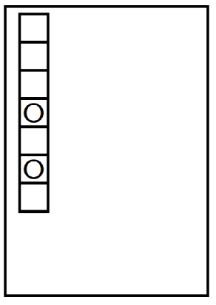
Немецкий коммерсант XIX века Фридрих Зённекен придумал не только удобный способ хранения, но и ЕГО. Назовите ЕГО словом с двумя корнями.
Ответ: дырокол.
Зачёт: точный ответ.
Комментарий: на раздаточном материале буквы «о» символизируют дырки в листе от дырокола. Зённекен придумал папку-регистратор для хранения бумаг, а потом и дырокол.
Источники: 1. Журнал «Вокруг света» 2011 год, №5. Стр. 40.
2. https://ru.wikipedia.org/wiki/Зённеккен,_Фридрих
Автор: Александр Сидоренков

Вопрос 30
Согласно книге «Стокгольм. История. Легенды», в XIV веке отличавшиеся яростью ПЕРВЫЕ ушли в леса и стали ВТОРЫМИ. Назовите ПЕРВОГО и ВТОРОГО словами, в которых все гласные одинаковы.
Ответ: берсерк, медведь.
Зачёт: точный ответ, в любом порядке.
Комментарий: берсерки – это бесстрашные воины времён викингов, название которых этимологически связано с медведями. По этой легенде, последние берсерки ушли в леса и превратились в медведей.
Источники: Стокгольм. История. Легенды. Вадим Николаевич Бурлак.
Автор: Александр Сидоренков

Вопрос 31
Иногда в музеях есть экспонаты, намеренно оставленные без защитных стёкол. Ответьте, используя фамилию, чем ещё специально снабжают такие экспонаты?
Ответ: шрифт Брайля.
Зачёт: точный ответ.
Комментарий: такие экспонаты предназначены для слепых, которые могут изучить их на ощупь и прочесть описание доступным образом.
Источники: Экскурсия по Государственному музею Востока. Москва, Никитский бульвар, д.12А.
Автор: Александр Сидоренков

Вопрос 32
На Востоке заделанные сколы на краях фарфоровых чашек называли ИМИ. В 2006 году ИХ запретили иметь госслужащим Таджикистана. Назовите ИХ двумя словами, начинающимися на одну и ту же букву.
Ответ: золотые зубы.
Зачёт: точны ответ.
Комментарий: такой ремонт краёв чашек напоминал вставку золотых искусственных зубов. По словам президента Таджикистана, это нужно чтобы не показывать роскошный образ жизни чиновников.
Источники: 1. Экскурсия по Государственному музею Востока. Москва, Никитский бульвар, д.12А.
2. https://ru.wikinews.org/wiki/Президент_Таджикистана_запретил_своим_гражданам_иметь_золотые_зубы
Автор: Александр Сидоренков

Вопрос 33
Гримо́ де ля Реньер в «Альманахе гурманов» писал, что ОН знает о своей известности, а также о том, что страдает не напрасно. Назовите ЕГО односложным словом.
Ответ: гусь.
Зачёт: точный ответ.
Комментарий: французский гурман Гримо де ля Реньер пишет о страданиях гуся, которого насильно откармливают для такого известного деликатеса как фуа-гра.
Источники: Журнал «Вокруг света» 2011 год, №5. Стр. 171
Автор: Александр Сидоренков

Вопрос 34
В XVIII веке немецкий учёный Якоб Шёйхцер нашёл следы массовой гибели молодых растений и кости саламандры, которые счёл человеческими. Шёйхцер решил, что ОН произошёл в мае. Назовите ЕГО парой слов.
Ответ: Всемирный потоп.
Зачёт: Великий потоп.
Комментарий: Шёйхцер счёл, что массовое вымирание растений случилось из-за Великого потопа в мае. Молодые растения указали учёному на время, а кости – на массовую гибель людей. Пара слов ответа отсылает к Ноеву ковчегу, куда животных брали парами.
Источники: Журнал «Вокруг света» 2011 год, №5.Стр. 24
Автор: Александр Сидоренков

Вопрос 35
Вопрос-дуплет. Два вопроса по 30 секунд обсуждения на каждый.
1. Так называемые ТАКИЕ кувшины для вина имеют несколько витых переплетающихся длинных горлышек. Какие ТАКИЕ?
2. Бродячие ОНИ упоминаются Николаем Горбуновым при описании ветреного побережья Ютландии. Что такое ОНИ?
Ответ: 1. поющие 2. барханы.
Зачёт: 1. точный ответ, 2. пески/дюны.
Комментарий: проходя по этим горлышкам, вино издаёт звуки, почему эти кувшины и получили название «поющих». Ветер постоянно перемещает песок, почему барханы и названы бродячими. Поющие барханы – известный природный феномен.
Источники: 1. Экскурсия по Государственному музею Востока. Москва, Никитский бульвар, д.12А.
2. https://ru.wikipedia.org/wiki/Поющий_бархан
Автор: Александр Сидоренков

Вопрос 36
Войдя в Линкольнский собор можно подумать, что между рядами колонн есть проход. Говоря об этом соборе, Вера Бегичева упоминает… Какого родившегося в конце XIX века европейца?
Ответ: [Маурица Корнелиса] Эшера.
Зачёт: точный ответ.
Комментарий: из-за оптической иллюзии прохода, которого на самом деле нет, Бегичева говорит о трёхмерной реализации того, что Эшер рисовал на бумаге.
Источники: 1. Бегичева Вера - Загадки технологий и изобретений. Строители средневековых соборов.3, 4 0'
2. https://ru.wikipedia.org/wiki/Эшер,_Мауриц_Корнелис
Автор: Александр Сидоренков

Вопрос 37
Раздаточный материал (изображение):
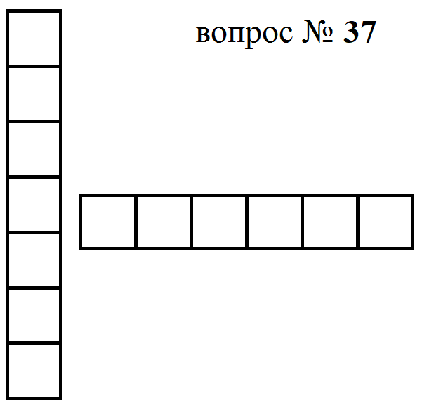
В начале XVIII века Франция и Британия обещали награду за надёжный метод определения ПЕРВОЙ. В известном произведении герои не знали ПЕРВОЙ, но знали ВТОРУЮ. Назовите ПЕРВУЮ и ВТОРУЮ.
Ответ: долгота, широта.
Зачёт: точный ответ, в любом порядке.
Комментарий: широту умели определять давно. Морским державам нужен был удобный и точный метод определения долготы, что было невозможно без точных часов. Во втором предложении речь о романе Жюля Верна «Дети капитана Гранта».
Источники: 1. Журнал «Вокруг света» 2011 год, №3. Стр. 136.
2. https://ru.wikipedia.org/wiki/Дети_капитана_Гранта
Автор: Александр Сидоренков

Вопрос 38
Из-за ограниченности штата, ИХ периодически раздают. При этом вручают сертификат на пожизненное бесплатное посещение. Назовите ИХ достаточно точно.
Ответ: эрмитажные коты [Эрмитажа].
Зачёт: [эрмитажные] кошки/коты Эрмитажа.
Комментарий: коты Эрмитажа размножаются, поэтому их дарят вместе с такими вот сертификатами на бесплатное посещение музея.
Источники: «Загадочный Петербург, или Призраки европейских столиц». Александр Бушков.02 10 12-14'
Автор: Александр Сидоренков

Вопрос 39
В начале ХХ века люди, опасавшиеся ЕЁ, покупали специальные зонтики. Спустя несколько десятилетий такие зонтики едва ли бы покупали. Назовите ЕЁ двумя словами, начинающимися на парные согласные.
Ответ: комета Галлея.
Зачёт: точный ответ.
Комментарий: шарлатаны решили заработать на страхах людей перед кометами. Комета Галлея прилетает с периодичностью в 75-76 лет. В конце ХХ века зонтик от кометы уже едва ли бы кто купил. Следующий турнир «Простой Смоленск» постарается вернуться к вам намного раньше, чем комета Галлея.
Источники: 1. https://dzen.ru/a/Y6HwSLll1AVtZB1S
2. https://adme.media/zhizn-nauka/kometa-galleya-preduprezhdaet-nas-o-gryaduschih-bedah-2522088/
Автор: Александр Сидоренков

Вопрос 40
На картине под названием «ОНО» Питер Брейгель изобразил ландскнехтов-наёмников, которые делали карательные рейды в различные местечки. Назовите ЕГО двумя словами.
Ответ: Избиение младенцев.
Зачёт: точный ответ.
Комментарий: Питер Брейгель (Старший) едва мог знать как выглядит Вифлеем, где и было избиение младенцев, поэтому представил известный библейский сюжет в национальном колорите, что было тогда обычным явлением.
Источники: https://ru.wikipedia.org/wiki/Избиение_младенцев_(картина)
Автор: Александр Сидоренков

